Christendom  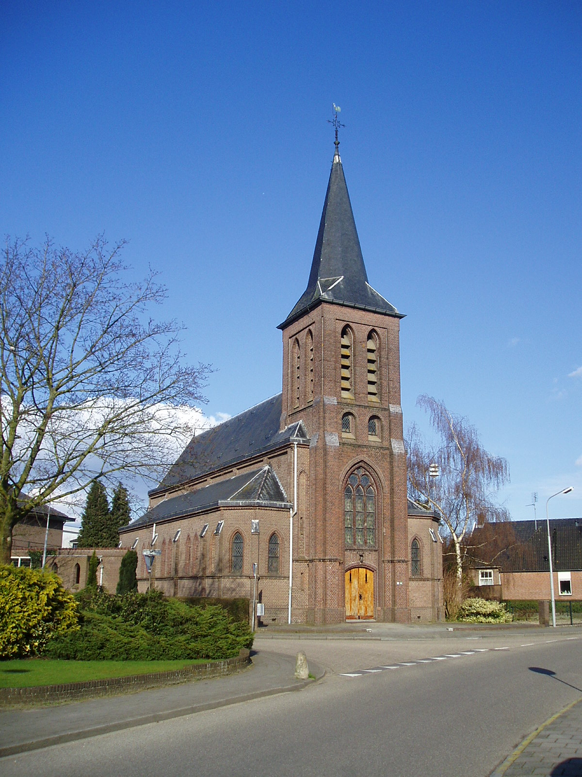  Kerk  Jezus  Bijbel | Christendom  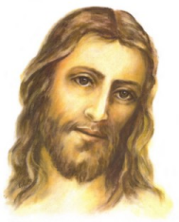  Kerk  Jezus  Bijbel | Christendom  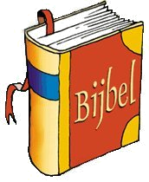  Kerk  Jezus  Bijbel
Jodendom  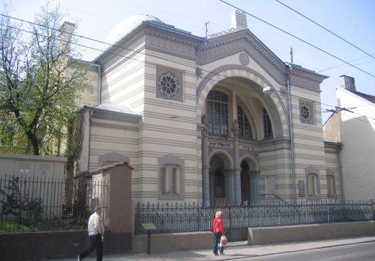  Synagoge  Chanoekia  Thora | 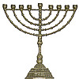  Jodendom  Synagoge  Chanoekia  Thora | Jodendom  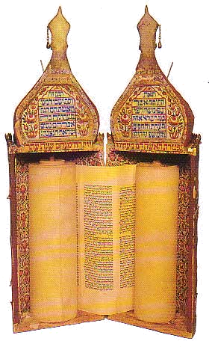  Synagoge  Chanoekia  Thora
Islam  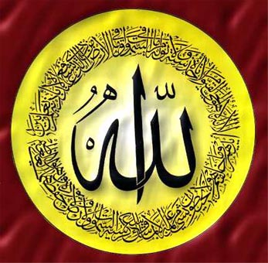  Allah  Moskee  Koran | Islam  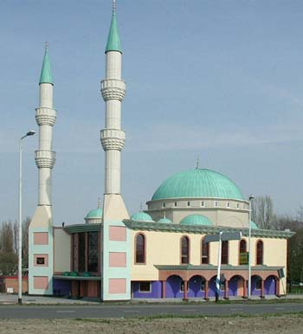  Allah  Moskee  Koran | Islam  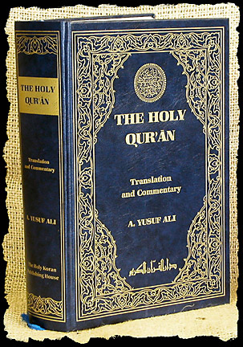  Allah  Moskee  Koran
Boeddhisme  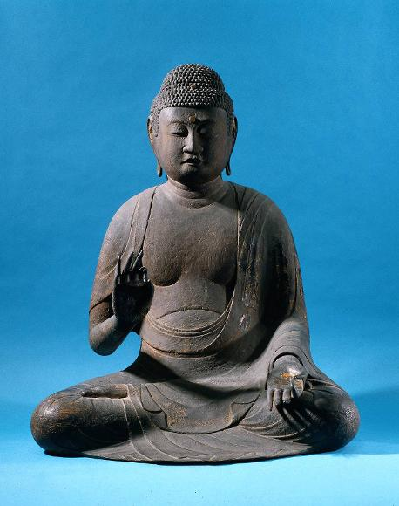  Boeddha  Tempel  Meditatie | Boeddhisme  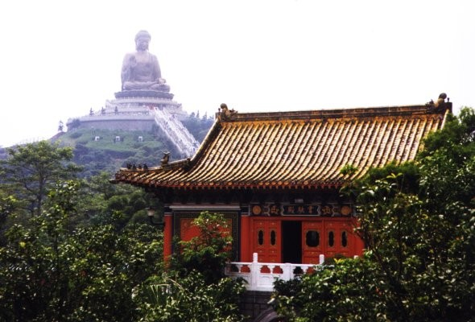  Boeddha  Tempel  Meditatie | Boeddhisme  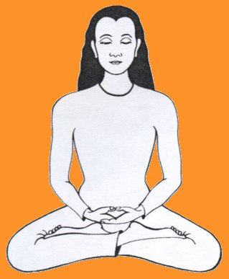  Boeddha  Tempel  Meditatie
Hindoeïsme  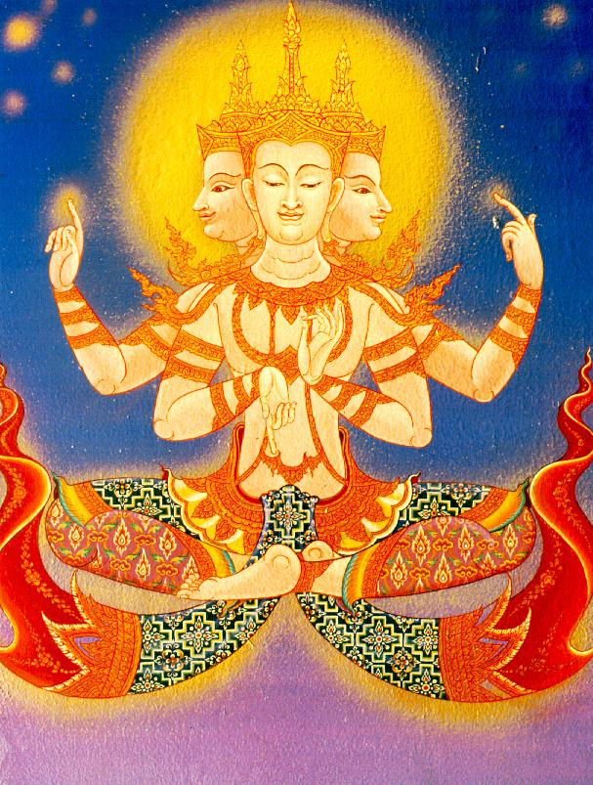  Brahma  Diye  India | Hindoeïsme  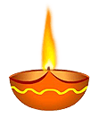  Brahma  Diye  India | Hindoeïsme  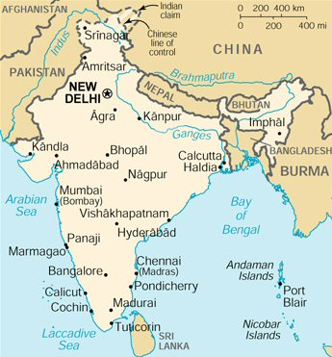  Brahma  Diye  India

